姓名： | （ ） |  | 班別： |  |  | 日期：
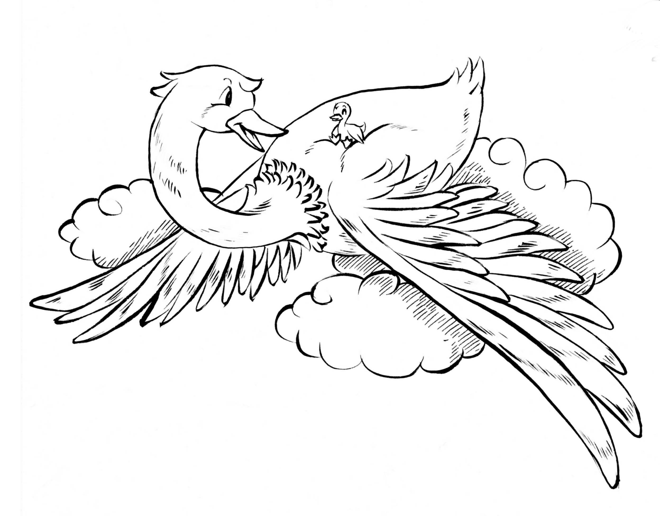

石天鵝和冰小鴨談話時的心情和語氣是怎樣的？
請說／寫出來。
（石︰石天鵝 冰︰冰小鴨）

人物 | 對話 | 心情 | 表情／動作／語氣
石 | 真可憐，他們都還不知道，等春天一來…… | 惋惜
冰 | 春天一來怎樣啦？
石 | 春天一來，樹枝上生出綠芽兒，地面上開滿金黃的、紅色的小花朵……。
冰 | 啊！那真好！白雪上開滿一朵朵小紅花，一定漂亮極了！
石 | 不，花朵不是開在雪上，是開在綠草地上。 |  | 否定
冰 | 那滿地的白雪都跑到哪兒去啦？ |  | 疑惑
石 | 白雪……你是說地上的白雪嗎？哦，它們都飄上天空了，變成一朵朵的白雲。冬天，你別想看到那樣白的白雲！
冰 | 我知道啦，因為冬天，它們全都鋪在地上！
石 | 真是個聰明的孩子！
冰 | 鋪在地上很好看，飄在天空一定也很好看。冬天漂亮，春天也漂亮，這個世界真好！
冰 | 他不像我們那樣不怕冷，刻我的時候，他總把手放到嘴上去呵氣，有時候還放下刻刀，用兩隻手捂住耳朵。他的耳朵好紅好紅……你說春天很暖和，是吧？那他一定在春天的時候來看我！
石 | 當然，當然！ |  | 肯定

